Radnička partija i izbori
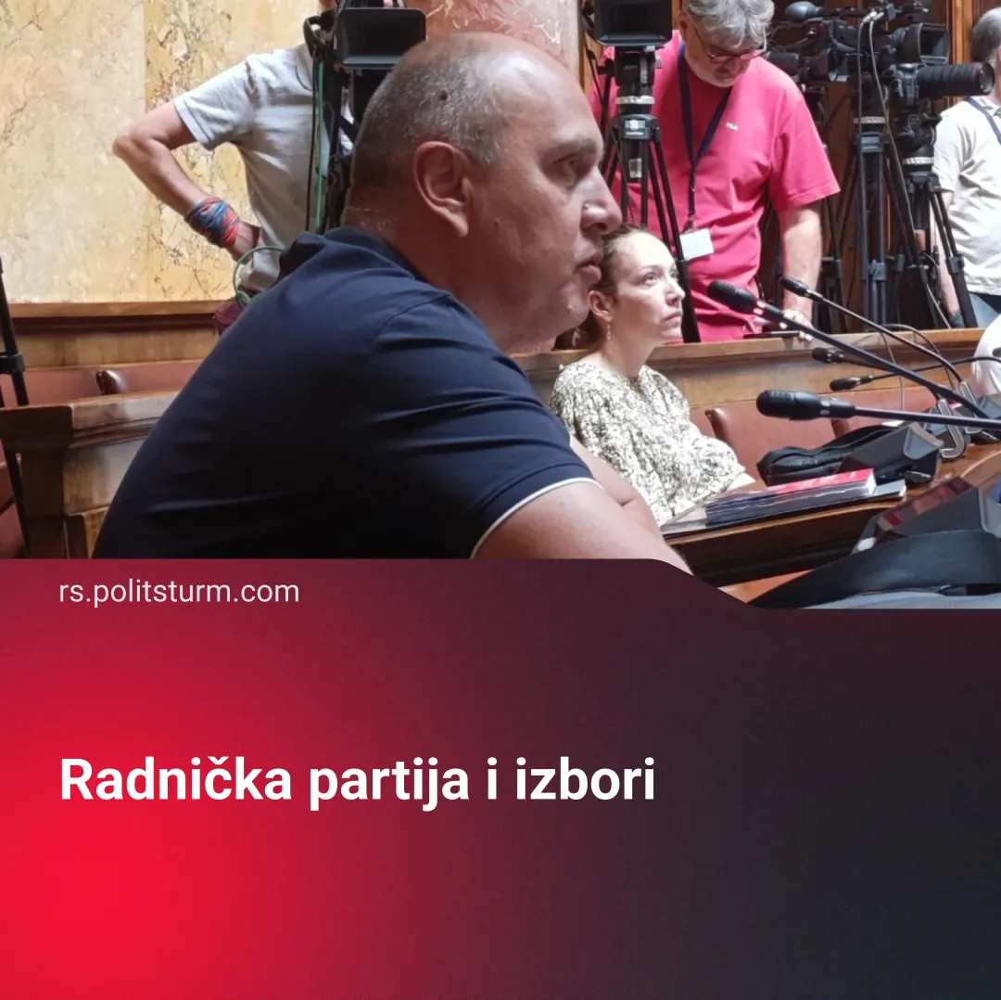

Оригинални чланак
2026-06-02
2 мин. читања

Na konferenciji za novinare Skupštine Srbije najavljeno je učešće Radničke partije na sledećim parlamentarnim izborima. Da li ova partija predstavlja interese radničke klase ili samo još jedan pokušaj zatupljivanja njihove klasne svesti?
Detalji. Radnička partija, na čijem se čelu nalazi, u „levim“ krugovima poznat, sindikalista Željko Veselinović, najavila je svoje učešće na sledećim parlamentarnim izborima.
Kako navode, cilj ove partije jeste borba za bolje uslove rada i bolji položaj radnika u društvu. Pored svojih ciljeva, Veselinović je na konferenciji naveo da je za prikupljanje potpisa, kako bi se sama partija osnovala, bilo potrebno godinu dana koju su obeležile brojne poteškoće.
Treba da znate. Kako bismo se uhvatili u koštac sa pitanjem toga da li je Radnička partija zaista predstavnik interesa radničke klase, potrebno je pogledati izbliza navedene ciljeve koje ona želi da postigne. Tu već na prvi pogled vidimo jasan odgovor. Naime, Veselinović navodi kako će se partija baviti životom „običnog čoveka“, u koje on pored radnika dodaje penzionere, poljoprivrednike i studente. Dakle, odgovor je jasan, Radnička partija će uz trgovinu radničkom kožom u svojoj agendi imati i populističke mere usmerene na sitnu buržoaziju (poljoprivrednike) i heterogene neklasne grupe poput studenata i penzionera, a sve u cilju borbe za činovničke plate!
► Kako ne bismo ispali cinici, hajde da vidimo šta nas dovodi do ovakvog zaključka. Prvenstveno retorika korišćena na samoj konferenciji, kao i na zvaničnoj stranici Radničke partije predstavlja spisak nespecifičnih ciljeva i obećanja koji je uobičajen za buržoaske partije. „Radnička partija – za rad, dostojanstvo i život bez eksploatacije i nepravde“ je slogan kojim se ova partija vodi, dok istovremeno ne daje objašnjenje toga protiv koje se to nepravde bori, kakva je to eksploatacija koju će ona ukinuti i šta je taj dostojanstveni život koji će uslediti? Za razliku od ovoga, marksisti se bore za ukidanje eksploatacije radnika od strane kapitalista i uspostavljanje socijalističke proizvodnje i besklasnog društva.
► Druga problem se javlja pri njihovom navođenju svojih saboraca. Poljoprivrednici o kojima je ovde reč nisu siromašni i srednji seljaci kakvi su u SSSR-u zajedno sa radnicima i pod njihovim vođstvom stvarali socijalistički sistem, već sitni i ne toliko sitni proizvođači (kapitalisti), koji žele da zaštite svoj profit od krupnih korporacija, a u čemu im je potrebna državna pomoć u vidu protekcionizma. Sa druge strane imamo studente i penzionere koji ni ne predstavljaju konkretnu klasu već mešavinu manje-više svih klasa i kao takvi se ne mogu mešati sa radničkom klasom bez posledica. Za razliku od ovoga, marksisti podržavaju proletersku klasu koja predstavlja predvodnika društvenog progresa.
► Nakon ovoga, mi samo možemo potvrditi ispravnost našeg gorenavedenog zaključka. Veselinović, zajedno sa njegovom partijom kao i sindikat koji vodi, predstavlja grupu buržoaskih politikanata koji pokušavaju da iskoriste pooštravanje protivrečnosti kapitalističke proizvodnje zarad sticanja privilegovanih birokratskih pozicija u parlamentarnom sistemu. Zarad ovoga oni koriste retoriku koja radništvu obećava bolju budućnost koja se svodi na bolje uslove na poslu, a što se istorijski pokazalo samo kao mamac čiji je cilj gušenje klasne svesti i dalje porobljavanje radnika od strane kapitala. Ono što još čvršće utemeljuje naš zaključak jeste činjenica da sindikalisti poput Veselinovića imaju dugogodišnje iskustvo u prodavanju radničke kože, kao i u oportunističkom mešetarenju sa drugim strankama, što Radnička partija i ne krije, navodeći na sopstvenoj stranici da trenutno „deluju u okviru poslaničke grupe Radnička partija – Ruska stranka – Ujedinjena seljačka stranka“.
Zaključak. Za razliku od buržoasko-parlamentarnih stranaka, kojima je najbitnije da steknu zakonski legitimitet prikupljanjem potpisa (što je Radničkoj partiji, kako se sama hvali, bio mučan i težak proces) i time dobiju mogućnost da svoje kadrove uvale u udobne i nadasve plaćene fotelje, prava radnička partija stvara se višedecenijskim praktičnim i teorijskim radom. Pravoj komunističkoj partiji nije bitno da li je ona legitimna u očima države, već da li ima poverenje radničke klase koja predstavlja jedinu revolucionarnu klasu.

Оригинални чланак

